樂在教育30年 建中校長蔡炳坤返母校散播熱情
校園生活‧2010-12-01‧ 教育學院
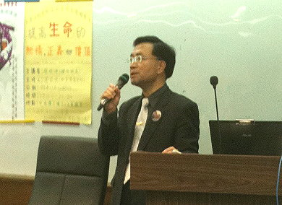
教育系友、建中校長蔡炳坤返回母校和學弟妹分享教育經驗。攝影：尹俞歡。
【校訊記者尹俞歡報導】教育系友、現任建國中學校長蔡炳坤30 日返回母校，與學弟妹分享自己30多年教育生涯經驗，從教學中體悟「提高生命的熱情、正義與價值」，鼓勵在校同學持續學習，勇於追求完美。
在政大渡過人生菁華16年，蔡炳坤說，政大「低調奢華」的特質最令他印象深刻。他表示，政大校園文化樸實卻低調，校內師生的行事風格也是謙虛不高調，讓他在畢業後，時時提醒自己，不論在哪裡，「即使有成就，也要繼續努力並保持低調」。
從台中一中校長到建中校長，蔡炳坤說：「教育工作是最有意義的工作。」他指出，中小學老師在學生的人生中扮演關鍵性的角色，老師不僅要保持熱情關懷學生，也要不斷進修，在面對學生及社會的挑戰時，修正教學方法，才能達到教學相長。
保持持續進修的習慣，蔡炳坤認為，「大量的閱讀」是提升自我的重要途徑。他表示，很多大學生上了大學後，就再也不花時間唸書，「這是不對的」，除了培養精讀的習慣外，也要選擇各種不同的題材深度閱讀。
對於有人以課業壓力為由，擔憂無暇閱讀課外書，蔡炳坤則說，考試的制度已經開始緩步改革，學生可學習更妥善的規劃自己的時間。
蔡炳坤也以自己參加兩次校長遴選經驗為例，勉勵同學們應在自己能力所及範圍內，盡力追求完美。他說，自己在口試前，會反覆練習直到與規定時間分秒不差為止，讓表現呈現最佳狀態。他也引今年獲世界樂旗大賽冠軍的建中樂旗隊學生的話，「要做就要做到最好」，勉勵大家勇於追求完美。
建中畢業的教育一陳凱文說，聽到蔡校長演講「很窩心」，尤其分享中提到熱情、自信及多才多藝，也是建中人引以為傲的特質。陳凱文表示，以前跟校長沒有特別的接觸，但每次朝會時聽講，都讓他覺得獲益良多。
交大經營管理研究所的陳健銘受題目吸引，特別到政大聽講。他肯定蔡校長以教育者的觀點，整理許多既有觀念，加上自己的生命經驗，內容很有價值。

